1. s本學期MOS製程流程敘述
2. RCA clean, wet oxidation (用濕式清潔法將晶圓表面清洗乾淨)
3. Optical lithographyⅠ(打第一層光罩)
4. Wet etching (使用濕式蝕刻法)
5. Ion implantation (PMOS注入boron，NMOS注入phosphorus)
6. RTA (在氬氣或是氮氣完成快速熱回火)
7. Wet etching (移除二氧化矽)
8. Dry oxidation (乾式氧化法)
9. Optical lithographyⅡ(打第二層光罩)
10. Wet etching and PR stripping (濕式蝕刻以及光阻去除)
11. Metallization using E-gun evaporation (使用E-gun完成metallization)
12. Optical lithographyⅢ(打第三層光罩)
13. A1 wet etching (A1濕式蝕刻)
14. RTA (在氬氣或是氮氣完成快速熱回火)
15. Transport measurement (量測元件數據)
16. 元件量測分析與作圖，含Mobility與Vth計算

* NMOS $I_{DS}-V_{G}$ 圖 (when )

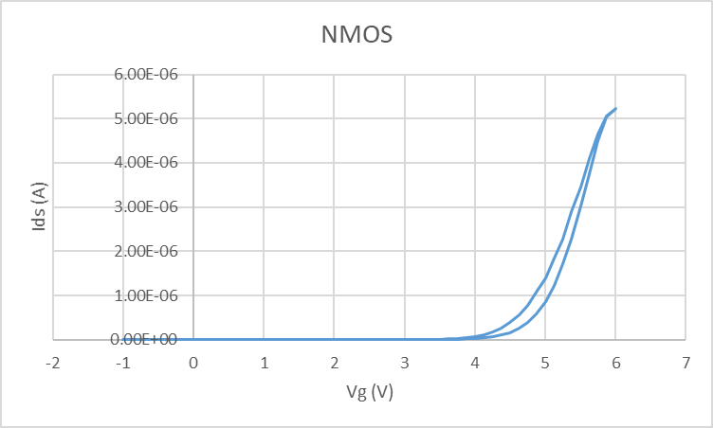

* + 由圖中的斜率與x軸的交點可得此NMOS的Vth為 4.4 V
  + Carrier mobility, $μ=\left[\frac{dI_{D}}{dV_{G}}\right]\left[\frac{L}{WC_{i}V_{D}}\right], C_{i}=\frac{ε_{0}ε_{r}}{d}, ε_{r}=3.9, d=100nm,$

$V_{D}=2V, L/W=40μm/20μm$, 最大斜率為 $6.105×{10}^{-6}\left(Ω^{-1}\right),$

介電常數是 $8.854×{10}^{-14}$ (F/cm)

* + - 我們可得Carrier mobility, $μ_{N}=176.8 cm^{2}V^{-1}s^{-1}$
* PMOS $I_{SD}-V_{G}$ 圖 (when )

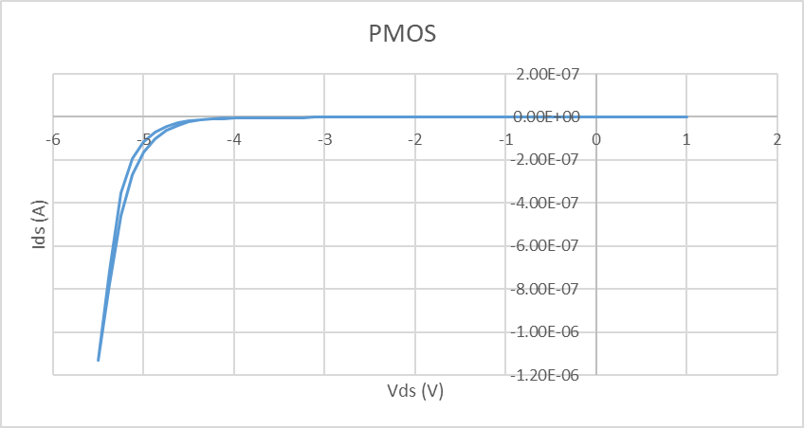

* + 3圖中的斜率與x軸的交點可得此PMOS的Vth為 -2.97 V
  + Carrier mobility, $μ=\left[\frac{dI_{D}}{dV_{G}}\right]\left[\frac{L}{WC_{i}V_{D}}\right], C_{i}=\frac{ε_{0}ε_{r}}{d}, ε_{r}=3.9, d=100nm,$

$V_{D}=2V, L/W=40μm/20μm$, 最大斜率為 $2.868×{10}^{-6}\left(Ω^{-1}\right),$

介電常數是 $8.854×{10}^{-14}$ (F/cm)

* + - 我們可得Carrier mobility, $μ_{P}=166.1 cm^{2}V^{-1}s^{-1}$